**罗湖外语初中学校**

**初三数学学业水平评估试卷（第11周）**

**班级： 姓名：**

11．如图所示的钢块零件的俯视图为（　　）

A．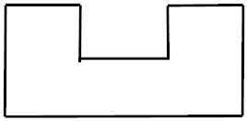 B．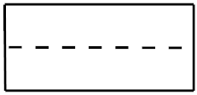 C．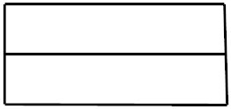 D．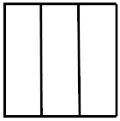

12．如图，已知∠1＝∠2，那么添加下列一个条件后，仍无法判定△*ABC*∽△*ADE*的是（　　）

A．∠*C*＝∠*E* B．∠*B*＝∠*ADE* C．菁优网-jyeoo D．菁优网-jyeoo

13．如图，在平行四边形*ABCD*中，*AE*：*BE*＝1：2，若*S*△*AEF*＝3，则*S*△*CDF*＝（　　）

A．27 B．18 C．9 D．3

14．如图，等边△*ABC*中，*D*，*E*分别在边*BC*，*AC*上，∠*ADE*＝60°，*AD*＝4，菁优网-jyeoo＝菁优网-jyeoo，则*DE*的长度为（　　）

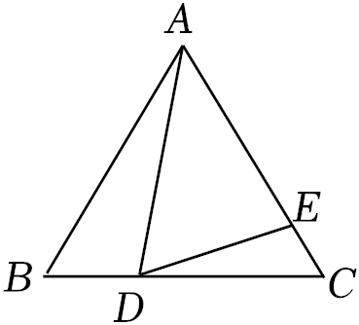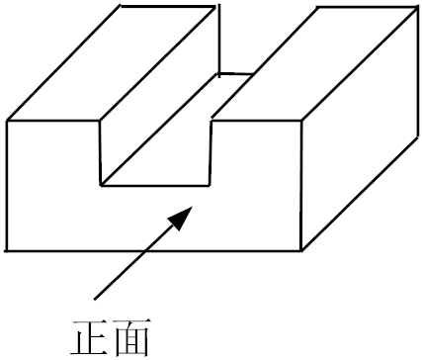A．1 B．菁优网-jyeoo C．2 D．菁优网-jyeoo

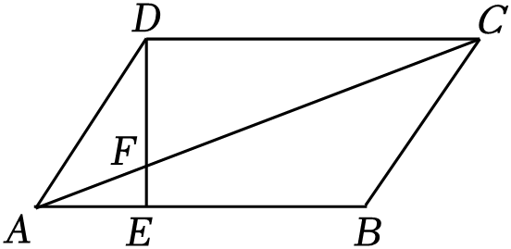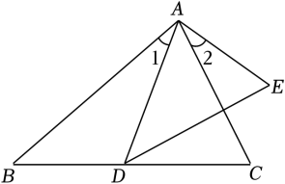

第14题

第13题

第12题

第11题

15．如图，一同学在湖边看到一棵树，他目测出自己与树的距离为20*m*，树的顶端在水中的倒影距自己5*m*远，该同学的身高为1.7*m*，则树高为（　　）*m*．

A．3.4 B．5.1 C．6.8 D．8.5

16．如图，圆桌正上方灯泡*O*发出的光线照射桌面后，在地面上形成阴影（圆形）．桌面的直径1.6*m*，桌面距离地面1*m*，灯泡*O*距离地面3*m*，则地面上阴影部分的面积为（　　）

A．9.64π*m*2 B．2.56π*m*2 C．1.44π*m*2 D．5.76π*m*2

17．如图，矩形*OABC*与矩形*ODEF*是位似图形，点*P*是位似中心．若点*B*的坐标为（2，3），点*E*的横坐标为﹣1，则点*P*的坐标为（　　）

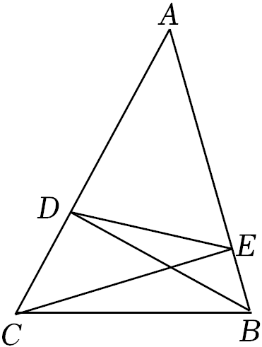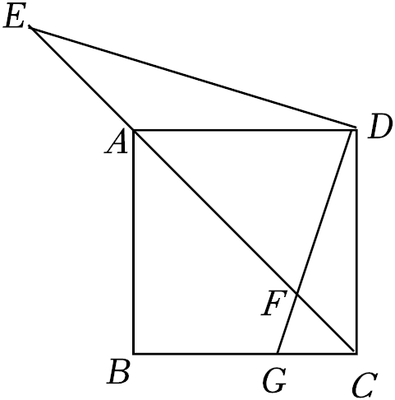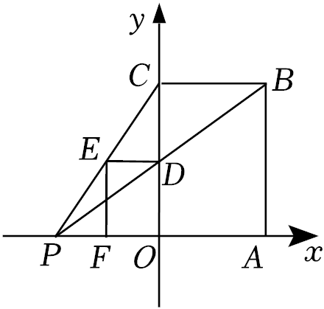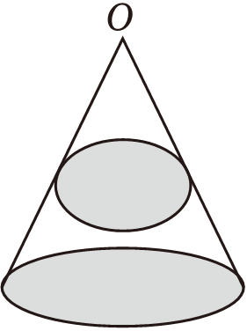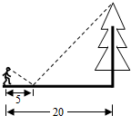A．（﹣2，0） B．（0，﹣2） C．菁优网-jyeoo D．菁优网-jyeoo

第19题

第16题

第17题

第18题

第15题

18．如图，在△*ABC*中，∠*BAC*＝45°，*BD*、*CE*分别是*AC*、*AB*边上的高，连接*DE*，若*BC*＝2，则*DE*的长为（　　）

1.  B．菁优网-jyeoo C．菁优网-jyeoo D．菁优网-jyeoo

19．如图，在正方形*ABCD*中，点*G*是*BC*上一点，且菁优网-jyeoo，连接*DG*交对角线*AC*于*F*点，过*D*点作*DE*⊥*DG*交*CA*的延长线于点*E*，若*AE*＝3，则*DF*的长为（　　）

A．2菁优网-jyeoo B．菁优网-jyeoo C．菁优网-jyeoo D．菁优网-jyeoo

1. 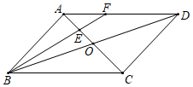如图，在平行四边形*ABCD*中，*AC*、*BD*相交于点*O*，点*E*是*OA*的中点，连接*BE*并延长交*AD*于点*F*，已知*S*△*AEF*＝3，四边形EFDO的面积为（ ）

A．9 B．12 C．15 D．20